2020网络安全攻防赛事训练直播注意事项
关于信息产业信息安全测评中心，参加此次网络安全攻防赛事训练培训学员请注意以下几点要求：

- 连接实验平台方式

连接平台方式：
CTF平台：根据提供的受训人员名单进行账号分配，登录地址和学员账号会在培训开始第一天上午提供到各位学员。
AWD与靶场平台：根据提供的受训人员名单分配对应的VPN拨入账号，测评中心相关对接人员会将VPN拨入账号同步给各学员。
VPN账号将在培训第3天下午放出，请在收到vpn账号后测试VPN连接是否正常。VPN显示连接成功后访问https://172.20.1.1地址，能够正常看到平台界面表示无问题。
注：VPN在无数据传输30分钟后会自动断开，如要使用请再次连接即可。VPN仅用于AWD和靶场渗透内容。
VPN软件请见软件包（第三天培训结束后下发）。

- 培训满意度调查表和培训结束确认单
1、培训结束后需要学员配合测评中心负责人进行在线培训满意度调查。
培训满意度调查链接地址：https://www.wjx.cn/jq/68707406.aspx
培训满意度调查二维码：

- 直播平台
本次培训将使用腾讯会议作为主要直播平台，请各位学员注意在良好的网络环境下，自备电脑或笔记本电脑等硬件设施，需提前20分钟进入教室准备。
第一步：打开腾讯会议客户端并登录

第二步：点击加入会议
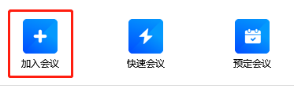
第三步：输入会议码及腾讯会议ID
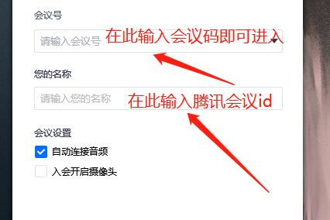

培训会议码：
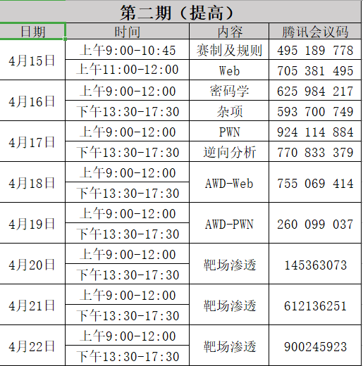
注：请各位学员提前下载腾讯会议客户端并进行测试，软件运行是否正常。
务必请使用登记的腾讯会议ID进入直播间，否则将视为无效用户踢出直播间。
腾讯会议客户端下载地址：
https://cloud.tencent.com/act/event/tencentmeeting_free?fromSource=gwzcw.3375071.3375071.3375071&utm_medium=cpc&utm_id=gwzcw.3375071.3375071.3375071

